南箕輪村ふるさと納税返礼品事業実施要領

令和７年５月30日施行
令和８年５月１日改正

１ 趣旨
ふるさと納税の寄付者に対し、謝意を表するとともに村産品のＰＲや販売促進等を図るため、村産品等を扱う事業者の協賛を募り、協賛する者（以下「協賛事業者」という。）から提供された村産品等を、村から委託を受けた者（以下「受託業者」という。）を通じて寄付に対するお礼の品（以下「返礼品」という。）として寄付者へ贈呈する事業について、事業の円滑な実施に必要な要領を定める。

２ 事業の流れ
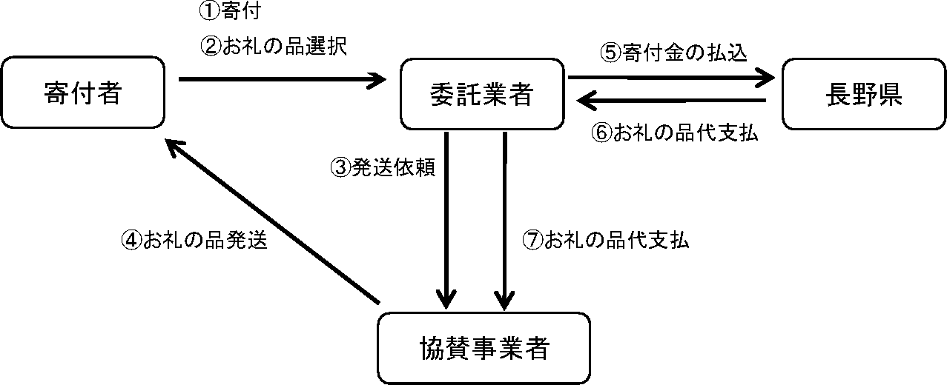

南箕輪村

３ 返礼品の内容
村産品又は村産原材料を使用した品、村内において提供されるサービス等で、次の項目を満たすものであること。
- 各種法令、規則及び条例に沿った操業、生産、製造、販売等を行っており、ふるさと納税の趣旨を踏まえたものであること。
- 平成31年総務省告示第179号第５条各号に定める地場産品基準(以下、地場産品基準という。)のいずれかを満たすもので、村のＰＲ、地域ブランドの向上、産業振興又は観光振興に寄与する等の要素を持つものであること。
- 品質及び数量において、安定供給が見込めるものであること。ただし、予め期限や数量を示して供給するものはこの限りでない。
- 商品情報の開示が可能であること。
- 協賛事業者が自己、若しくは自己の名をもって生産し又は販売しているものであること。
- 食品については、食品表示法その他の法令等に基づく表示を適切に行っているものであること。また、発送日から賞味期限までに一定以上の期間を有していること。ただし、生鮮食料品(鮮度が高く要求されるもの)については、この限りではない。
- 体験型サービスにおいては、利用にあたっての申請方法等が確立し、寄付者との調整が十分に行える体制が整っていること。

４ 協賛事業者の要件
次のいずれにも該当する者とする。
- 村内に事業所がある法人その他の団体または個人であること。ただし、村のＰＲや村産品の販売促進等を図るため、村長が特に認めた場合はこの限りではない。
- 現に地方税法(昭和25年法律第226号)の規定に基づく適切な申告を行い、かつ村税に滞納がない者であること。
- 宗教活動又は政治活動を主たる目的とする法人、団体若しくは個人でないこと。
- 民事再生法(平成11年法律第225号)に基づく再生手続開始の申立、会社更生法(平成14年法律第154号)に基づく再生手続開始の申立、及び破産法(平成16年法律第75号)に基づく破産手続開始の申立がなされていないものであること。
- 暴力団員による不当な行為の防止に関する法律（平成３年法律第77号）第２条第２項に規定する暴力団及び第２条第６項に規定する暴力団員並びにこれらのものと密接な関係を有する者でないこと。
- 本事業の趣旨に賛同し、返礼品について、適切な品質管理及び寄付者からの信頼確保等に努め、責任ある対応ができること。
- この事業の実施を第三者に委託し、又は請け負わせないこと。ただし、書面により村の承諾を受けた場合は、この限りではない。
- この事業の実施に係る権利及び義務を第三者に譲渡し、又は承継しないこと。ただし、書面により村の承諾を得た場合は、この限りではない。

５ 協賛事業者の登録申請
協賛事業者としての登録を希望する者は、南箕輪村ふるさと納税返礼品提供事業者登録申請書(様式１)と誓約書(様式２)を村へ提出し、受託業者と別途売買等に係る契約を締結する。その際事業者情報を受託業者が別途定める方法により提出する。

６ 協賛事業者の事務
- 協賛事業者は、返礼品に関する登録を行う場合は南箕輪村ふるさと納税返礼品登録申請書(様式３)と添付資料を村へ提出する。
- 協賛事業者は、登録済みの返礼品の情報に変更が生じた場合は村に連絡し、速やかに所定の方法で変更の手続きをとる。
- 協賛事業者は、新たに登録する又は変更が生じた返礼品に関して村が実施する実地調査に協力する。
- 協賛事業者は、④による結果、村が承認した返礼品について受託業者が別途定める方法により提出する。
- 協賛事業者は、受託業者からの発注依頼に基づき、返礼品の発送を行う。発送の時期等については、返礼品の情報によるものとする。
- 協賛事業者は、返礼品の品質において問題が生じたときは、その責任を負う。
なお、返礼品について、品質の担保や地場産品基準への適合を確認することができるよう、食品であれば産地名を適正に表示するなどして発送するものとする。また、食品表示法その他の法令等に定める事項が記載された書類を確実に整備し保存するものとする。
- 協賛事業者は、村が本事業の広報を目的として行う行為に協力する。
- 協賛事業者は、村が作成するパンフレット等への返礼品の情報の掲載について、村が掲載内容又は位置等を決定することを認める。
- 協賛事業者は、協賛を一時停止し、又は解消したい場合は、その旨及び理由を村及び受託業者へ申し出る。
- 協賛事業者は、本要領の定めを遵守する。

７ 受託業者の事務
- 受託業者は、協賛事業者から提出のあった返礼品の情報を取りまとめ、村へ承認の依頼を行う。
- 受託業者は、村が承認を行った商品について、協賛事業者へその旨を連絡するとともに、返礼品として取り扱うものとし、寄付の募集を行う。
- 受託業者は、契約に基づき寄付者からの返礼品の希望数量等を取りまとめ、協賛事業者へ発送の依頼を行い、発送を完了した商品に係る負担額を村へ請求する。
- 受託業者は、発送を完了した商品に係る村負担額を速やかに協賛事業者へ支払う。
- 返礼品が、「３ 返礼品の内容」で定める項目を満たしていない可能性がある場合等に村が実施する実地調査等に協力する。

８ 村の事務
- 村は、協賛事業者から提出のあったふるさと納税返礼品提供事業者登録申請書の内容を確認し、承認するか否かを決定する。
- 村は、協賛事業者から提出のあった返礼品の情報の内容を実地調査を踏まえ審査し、承認するか否かを決定する。
- 村は、８①②の結果について協賛事業者へ別紙のとおり通知する。
- 村は、総務省の基準に基づき、寄附金額を設定する。
- 村は、受託業者からの請求に基づき、返礼品に係る負担額を支払う。
- 村は、以下の場合には、承認した返礼品に係る寄附の受付を一時停止し、又は承認を取り消すことができる。この場合において、当該協賛事業者に損害が生じても、村は一切その責任を負わないものとする。
- 協賛事業者又は返礼品が、本要領に定める要件等を満たさなくなったとき。
- 協賛事業者が、村の求める書類の提出に応じなかったとき。
- 協賛事業者が、村が実施する調査等に応じなかったとき。
- 協賛事業者又は返礼品の申告内容に虚偽があったとき。
- 寄付者、村及びその関係者に損害を及ぼす行為があったとき。
- 協賛事業者又は返礼品にふさわしくないと村が判断したとき。
- 協賛事業者から、６⑨の申し出があったとき。

９ その他
この要領に定めるもののほか、本事業の実施について必要な事項は、法令並びに例規及び受託業者の約款その他契約等に定めるところによる。
また、この要領に定めのない事項について疑義が生じた場合は、村、協賛事業者及び受託業者が誠意をもって協議し、解決を図るものとする。

